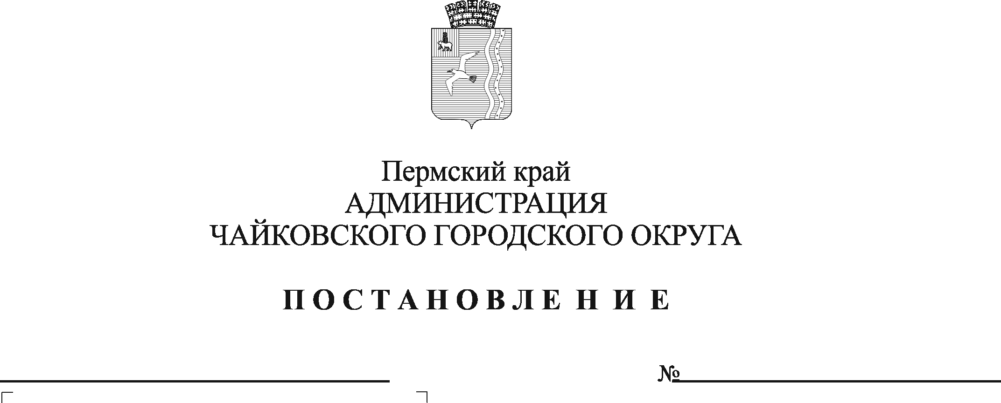
О внесении изменений в пункт 4.6 Положения об организации выездной торговли на территории Чайковского городского округа, утверждённого постановлением администрации Чайковского городского округа от 25.12.2019 г. № 2008

В соответствии с Федеральным законом от 6 октября 2003 г. № 131-ФЗ «Об общих принципах организации местного самоуправления в Российской Федерации», Уставом Чайковского городского округа
ПОСТАНОВЛЯЮ:
- Внести в пункт 4.6 Положения об организации выездной торговли на территории Чайковского городского округа, утвержденного постановлением администрации Чайковского городского округа от 25 декабря 2019 г. № 2008 (в редакции постановления администрации Чайковского городского округа от 02.12.2020 г. № 1166) следующие изменения: абзацы второй, третий признать утратившими силу.
2. Опубликовать постановление в муниципальной газете «Огни Камы» и разместить на официальном сайте администрации Чайковского городского округа.
3. Постановление вступает в силу после его официального опубликования.

Глава городского округа –
глава администрации
Чайковского городского округа Ю.Г. Востриков

